课题：地理环境整体性原理的理解与运用（区域环境特征分析）

学习目标：

1. 构建地理环境整体性相关知识体系，明确地理环境整体性的本质和表现。
2. 复习巩固描述自然地理环境特征的模板。
3. （逐步）形成以整体性原理为统摄的地理思维。

学法指导：

案（题）例呈现---思路归纳---迁移巩固

学习过程：

【任务一】构建地理环境整体性相关知识体系

【任务二】自然地理环境特征的描述

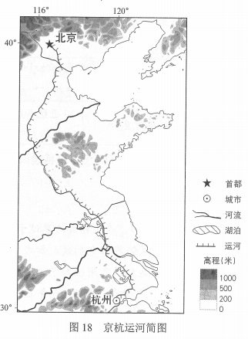例1：为进一步向意大利民众介绍京杭运河，运用所学地理知识，据图18简述京杭运河沿线区域的自然地理特征。（10分）

【任务三】整体性原理的应用

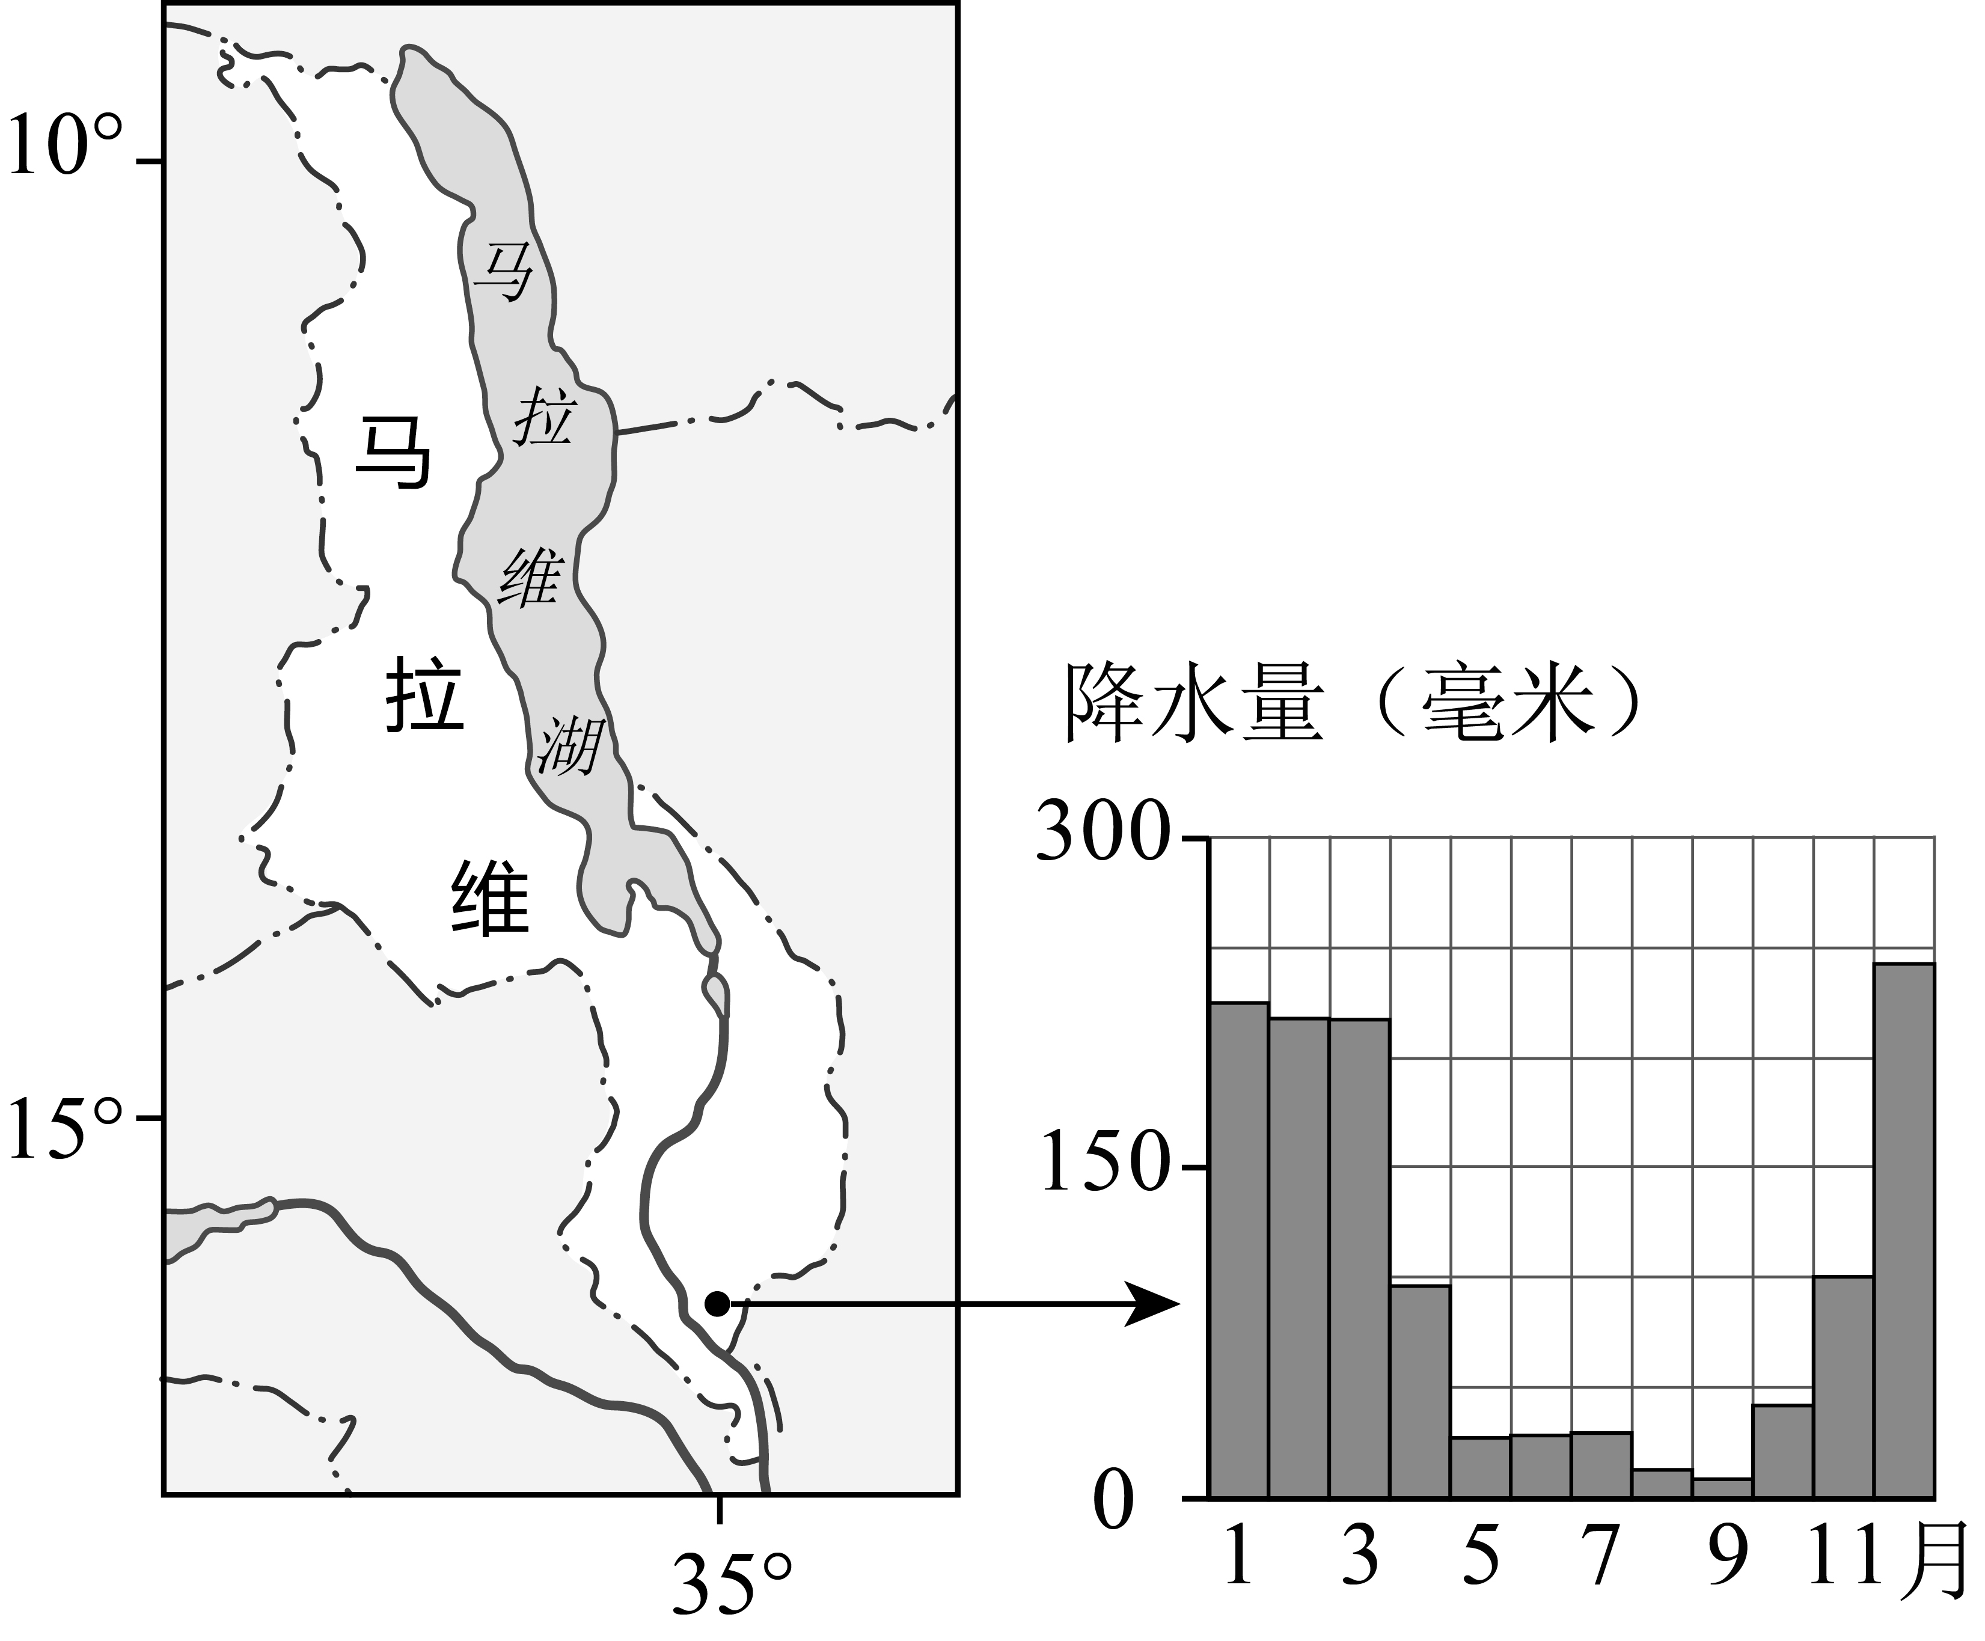例2：在海上丝绸之路沿线的东非国家中，马拉维具有独特的自然景观。

说出该国自然带的类型，并在1月和7月中任选其一，说明该自然带的景观特点和成因。（10分）

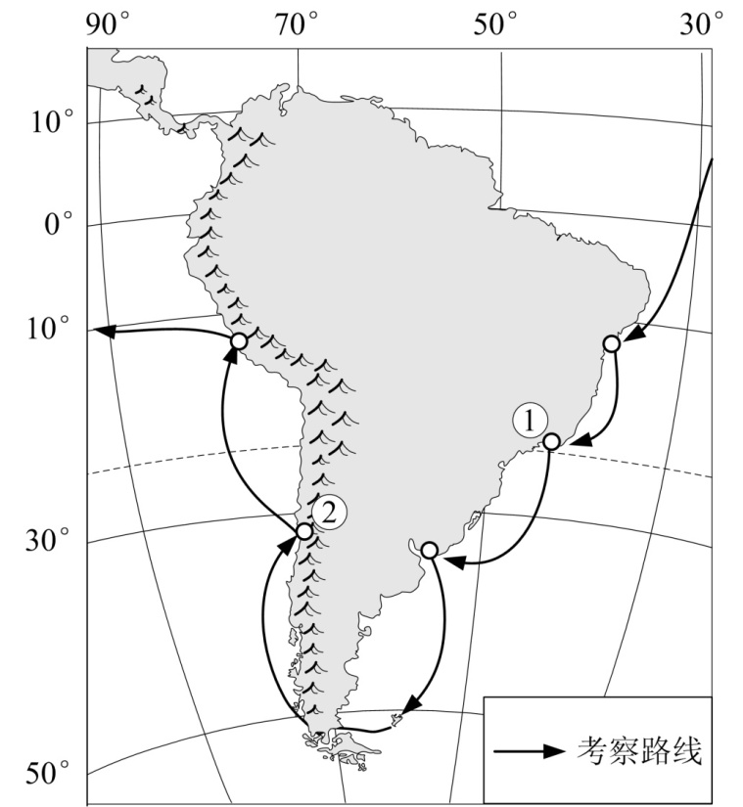例3：达尔文在南美洲考察期间，在①地看到热带雨林景观，说明其成因。

例4：在全球气候变暖的背景下，我国长白上高山苔原带矮小灌木的冻害反而加剧，调查发现，长白山雪期缩短；冻害与坡度密切相关，而与海拔基本无关；西北坡为冻害高发区。据此完成下列题目。

（1）在高山苔原带，与坡度密切相关，而与海拔基本无关的指标是

A.大气温度 B.降水量 C.积雪厚度 D.植被覆盖度

（2）长白山西北坡比其他坡向冻害高发，是因为该坡

A.年降水量最少 B.冬季气温最低

C.年日照最少 D.冬季风力最大

（3）气候变暖但冻害加剧的原因可能是

A.蒸腾加剧 B.低温更低 C.降雪期推后 D.太阳辐射减弱

**例5：下**图示意我国西北某闭合流域的剖面。该流域气候较干，年均降水量仅为210毫米，但湖面年蒸发量可达2 000毫米，湖水浅，盐度饱和，水下已形成较厚盐层，据此完成

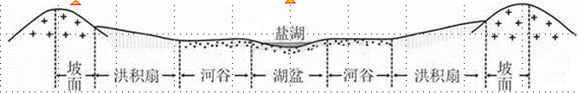

（1）流域不同部位实际蒸发量差异显著，实际蒸发量最小的是

A. 坡面 B.洪积扇 C. 河谷 D.湖盆

（2）如果该流域大量种植耐旱植物，可能会导致

A. 湖盆蒸发量增多 B. 盐湖面积缩小

C. 湖水富养化加重 D. 湖水盐度增大

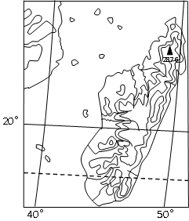例6：马达加斯加岛气候的区域差异显著，只有少量小型食肉动物。环尾狐猴属于原始种类的珍稀濒危动物，栖息于较干旱的疏林岩石地带，以树叶、花、果实以及昆虫等为食。下图分别为环尾狐猴、和马达加斯加岛地形示意图。

应用地理环境整体性原理，分析马达加斯加岛西部和西南部成为环尾狐猴主要栖息地的自然原因。（4分）

学习小结：

我的反思：

（收获和问题）